Anotações e Estudo T.I

O que é e como funciona:

* **ServiceNow:** Companhia norte-americana de computação em nuvem que fornece softwares de gerenciamento de serviços como um serviço por meio de uma plataforma de nuvem corporativa de serviços de dados único. Especializada em gerenciamento de serviços de TI (ITSM), gerenciamento de operações de TI (ITOM) e gerenciamento de negócios de TI (ITBM).
* **SalesForce:** É uma empresa de softwares que foca na solução de gerenciamento de relacionamento para aproximar empresas e pessoas. É uma plataforma de CRM integrada que oferece a todos os departamentos uma visão única e compartilhada de cada cliente.
* **Cloud:** Computação em nuvem é o conceito que se aplica ao acesso de um conteúdo que está num ambiente externo, que não nos pertence, por meio da internet. Entrega vários tipos de serviços, não somente em T.I.
* **Java:** Linguagem de programação orientada a objetos super versátil.

**Introdução a Lógica de Programação**

Muito relacionado a computação e á sua história. Sempre houve lógica, ela sempre esteve presente, mas apenas conceituada e formalizada por Aristóteles na Grécia antiga. Se baseia nos princípios racionais e nas argumentações válidas. Existem vários tipos de lógica: Matemática aristotélica, simbólica, etc. Apenas nos concentraremos na algébrica e formal.

Para existir lógica não precisa haver fatos verdadeiros, apenas um ponto de inicio e um ponto final que faça sentido, ou seja, a lógica consiste na construção racional e coerente do raciocínio.

**Lógica Algébrica**

Veio á tona a partir dos trabalhos de George Boole e Augustus de Morgan e possibilitou o aprofundamento na programação. Sendo assim a Álgebra Booleana está relacionada tanto na construção de softwares quanto de Hardwares

**Linguagens de Programação Compiladas e Interpretadas**

Nas compiladas utilizamos um programa de compilação para traduzir um código fonte de uma linguagem para outra para que o sistema operacional a interprete.

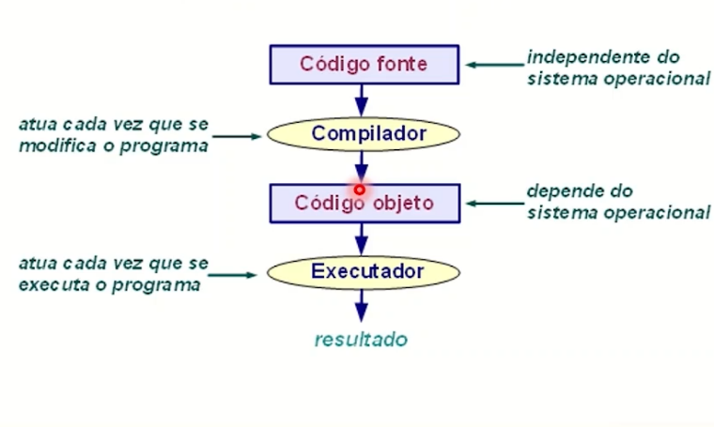

**Assembly:** É o nome dado ao código compilado e simples, se torna outra linguagem. Nela sabemos exatamente o que o processador está fazendo. Não é muito fácil de entender, mas é exatamente o que roda no cérebro do pc.

**Assembler:** É o nosso executador, que lê o arquivo contendo os comandos simples do assembly e os transforma em linguagem de máquina.

**Linguagem de máquina:** É a única coisa que o processador consegue interpretar, são apenas códigos, não dá para ser lido por humanos (Normais).

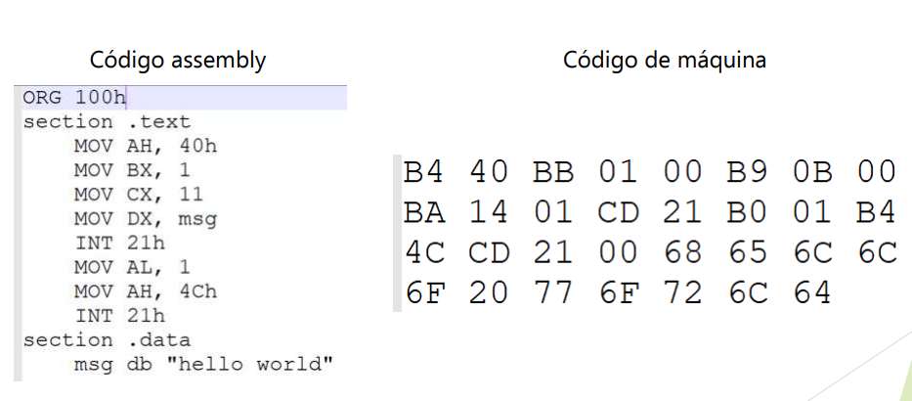

Nas interpretadas apenas utilizamos um interpretador como um navegador para rodar o conteúdo por exemplo.

Resumo: Nas compiladas a tradução é feita apenas uma vez. Já nas interpretadas a tradução é feita sempre quando se executa o software com o conteúdo.

**Lógica na Solução de Problemas**

**Algoritmo:** Sequência de ações que obedecem a uma ordem que possuem de um estado inicial durando determinado tempo resultando em estados esperados e bem definidos. Fazemos isso até inconscientemente no dia a dia, como comer, respirar ou tomar banho.

**Lógica Formal:** Ferramenta que nos ajuda a desenvolver uma cadeia de pensamentos reconhecendo possíveis falhas, identifica raciocínios válidos e não válidos.

**Álgebra Booleana:** Entrando na programação a importância da álgebra booleana está na sua utilização de símbolos e operações algébricas para representar proposições e suas inter-relações.

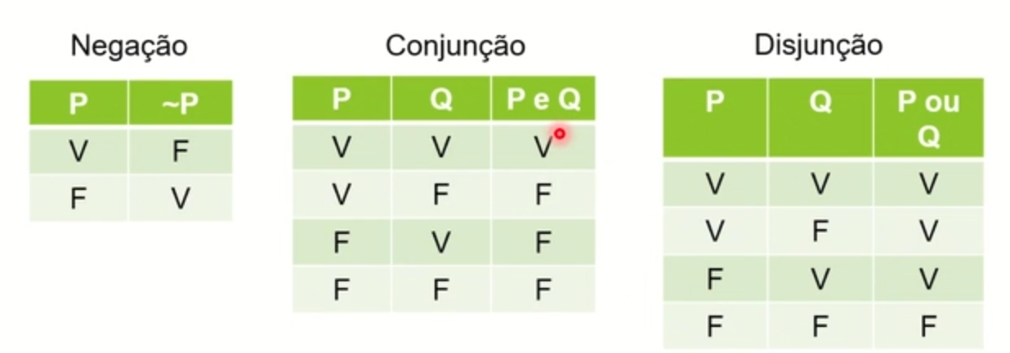

Algoritmos

Conjunto de ações perfeitamente definidos com números finitos de etapas antecipando falhas para concluir seu objetivo. DEVE SER CLARO E OBJETIVO.

Estes são os passos que devemos seguir para aplica-los na programação:

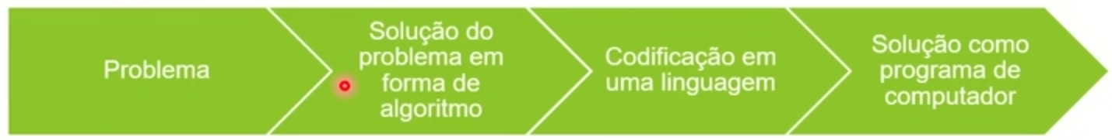

pseudocódigo: Descrição como algoritmo.

Ex - Somar as 3 notas de 3 provas diferentes de um aluno a fim de conseguir uma média.

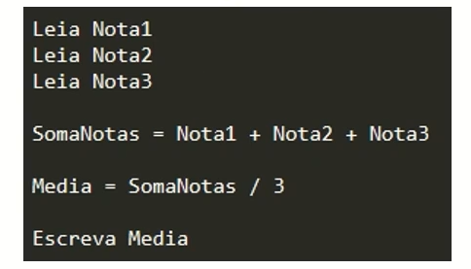

Fluxograma: Representação gráfica como algoritmo.

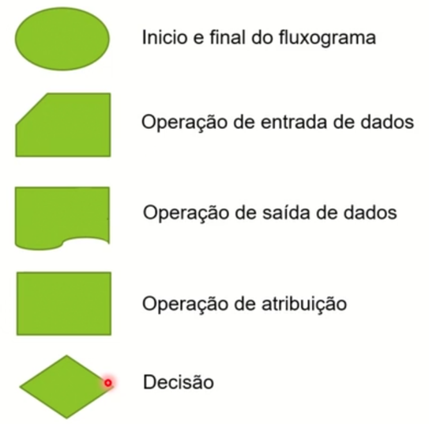

Construção do Algoritmo:

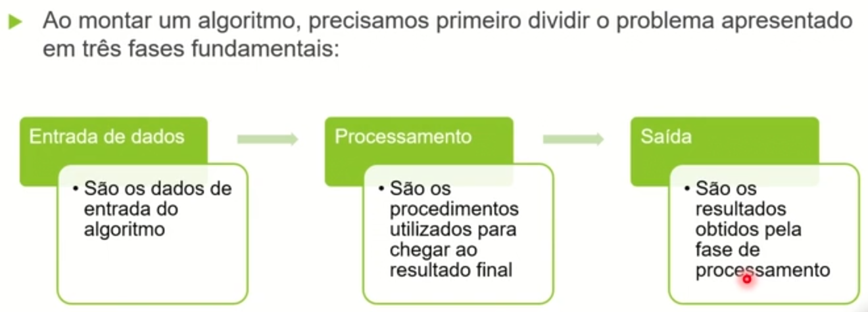

**Módulo 1**

**Operadores**

São os símbolos ou palavras que utilizamos na lógica de programação.

Sendo eles:

* **Literal ou String:** Só pode ser somado, aceita vários caracteres;
* **Carácter ou Char:** Só pode ser somado, aceita apenas um caracter;
* **Inteiro:** Pode ser somado, subtraído e multiplicado;
* **Real:** Pode ser divido;
* **Lógico:** Diz ser verdadeiro ou falso.
* **^:** Potência.
* **Escolha:** Para determinar alternativas simples.
* **Fimescolha:** Finaliza a escolha.
* **Caso:** Para atribuir uma situação na escolha.
* **Casonao:** Para atribuir nova situação caso a primeira não funcione (Bem parecido com se e senao).
* **Div:** Apresenta somente o número inteiro da divisão.
* **Mod ou %:** Apresenta o restante da divisão.
* **Enquanto ou WHILE:** Calcula ou executa determinada situação automaticamente em loop, se não houver uma saída o while continuará infinitamente.
* **Fimenquanto:** Finaliza o enquanto.
* **Repita:** Só funciona quando se pode enxergar um fim e repetirá a sentença até ter a resposta desejada como saída.
* **Ate:** Finaliza o repita (Não conta como flag de saída!).
* **Para:** Este operador pode substituir o enquanto e o repita em algumas situações, deixando o código mais limpo visualmente, muito usado para vetores e banco de dados.
* **Passo:** Ao atribuir a tag "passo" no operador “para”, você determina uma regra de multiplicação, de em quantos números serão exibidos.
* **Aleatório:** Sorteia um valor aleatório na execução
* **Comparadores de operação:**
* **Se:** Compara;
* **Então:** Atribui;
* **Senao:** Substitui o se caso não funcione;
* **Fimse:** Finaliza a comparação.
* **Tabela Verdade:** Podem diminuir as comparações!
* **E:** Apenas válido quando toda a afirmação é verdadeira.
* **Ou:** Válido mesmo quando uma parte da afirmação é falsa, mas a outra verdadeira.

**Módulo 2**

**Procedimentos, Banco de Dados e Orientação de Objetos**

**Debug:** É analisar um código linha por linha, facilita para encontrar um erro. Cada linguagem de programação tem uma forma de fazer.

**Vetores (Array):** É como um baú capaz de armazenar e executar em apenas uma variável várias outras, quantas quiser ou precisar.

**Matrizes: Tipos de vetores de alta dimensão.**

**Procedimentos:** Método para organizar variáveis. Processa de acordo com dados de entrada.

**Função:** Processa com resposta em retorno.

**Banco de dados**

SQL: Stuctured Query Language, ou Linguagem de Consulta Estruturada, é a linguagem de pesquisa declarativo padrão para banco de dados relacional. Muitas das características originais do SQL foram inspiradas na álgebra relacional.

XAMPP: É um pacote com os principais servidores de código aberto do mercado, incluindo FTP, banco de dados MySQL e Apache com suporte as linguagens PHP e Perl.

Primary Key: Transforma um item em algo único no sistema e fácil de achar pelo seu ID.

3G